19.12.2014 - Праздник английского алфавита.
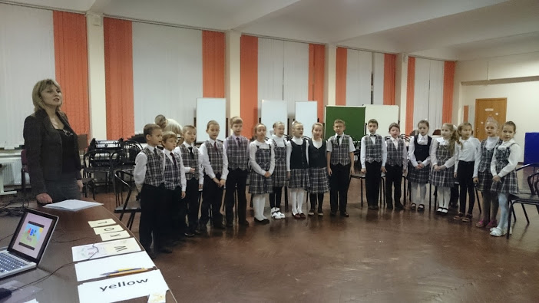
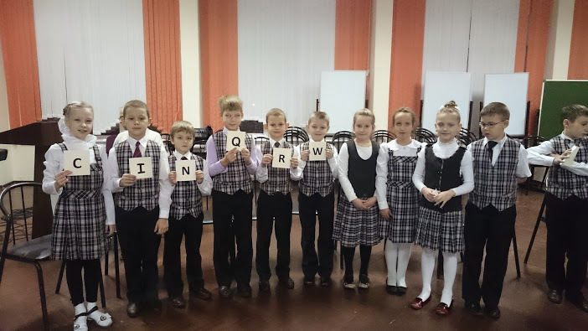
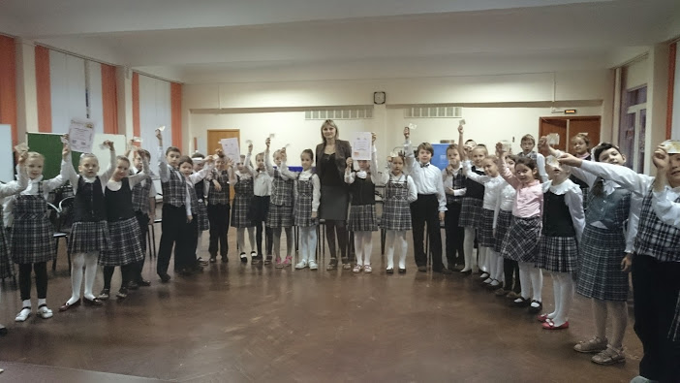
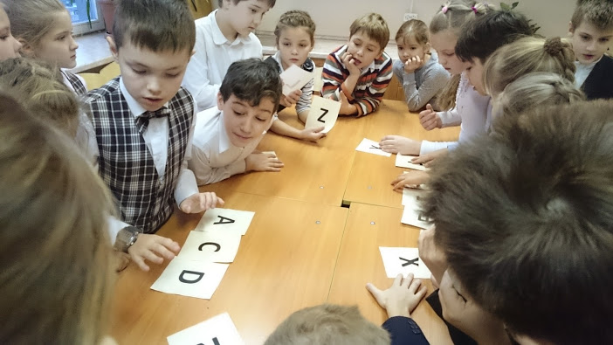
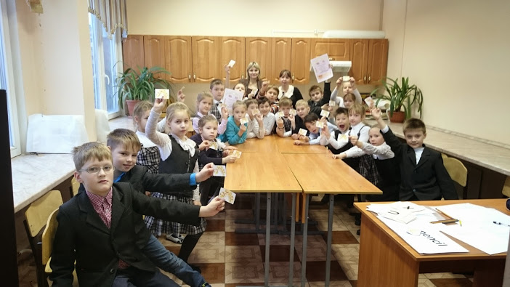
Во 2 классах 19 декабря было проведено мероприятие, посвященное английскому алфавиту.
Ребята принимали активное участие в различных конкурсах, проявили свои творческие способности, показали знание лексики по темам: «Семья», «Цвета», «Животные», «Школьные принадлежности».
Победила дружба!
